PERSBERICHT
10/05/2022

MOBILIZE TOONT ZIJN AMBITIES OP HET VLAK VAN DIENSTEN EN TECHNOLOGIE EN MIKT OP 20% VAN DE OMZET VAN RENAULT GROUP IN 2030

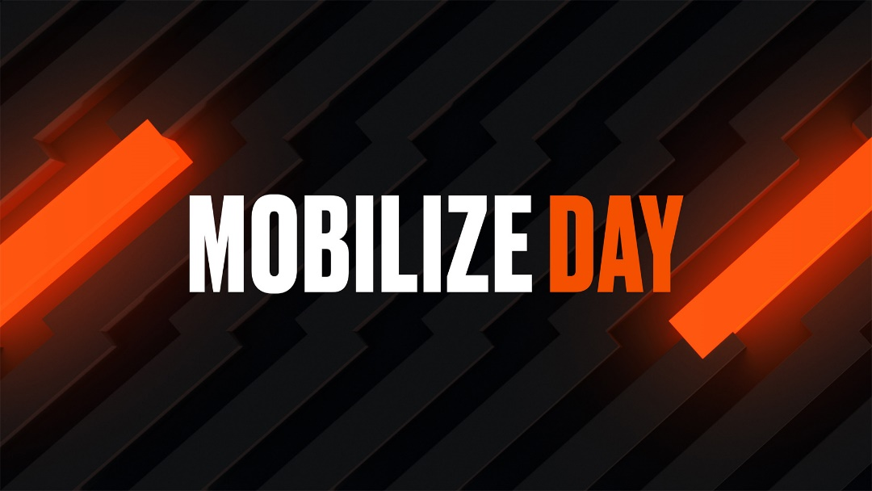

- Mobilize draagt de transformatie van Renault Group in de nieuwe waardeketen voor mobiliteit en bevestigt zijn doelstelling om tegen 2030 20% van de omzet van de groep te vertegenwoordigen.
- Door zijn model op te bouwen rond ‘Vehicle-as-a-Service’ draait Mobilize het klassieke plaatje van de auto-industrie om, met diensten die inspelen op de behoeften van de klant om tot het product te komen.
- Mobilize implementeert een geïntegreerd software-ecosysteem dat steunt op zijn dochterondernemingen voor mobiliteit.
- Mobilize versterkt zijn banden met RCI Bank and Services, dat Mobilize Financial Services wordt, en versnelt zijn activiteiten inzake operationele huur, verzekering en betalingen.
- Dankzij het gebruik van gegevens kan Mobilize diensten rond mobiliteit, energie, financiering, verzekering, betaling, onderhoud en herconditionering aanbieden en de gebruikskosten voor zijn klanten verlagen.
- Deze diensten zijn nog belangrijker wanneer ze steunen op voertuigen die speciaal met het oog op nieuwe mobiliteit werden ontworpen door de teams van Mobilize.
- Dankzij deze strategie zal Mobilize voor elk van zijn activiteiten een rentabiliteit met twee cijfers tot 2027 kunnen realiseren, met als doelstelling een evenwichtige operationele marge tegen 2025 voor de activiteiten buiten Mobilize Financial Services.
In januari 2021 stelde Renault Group het Renaulution-plan voor om de groep om te vormen tot een competitief, technologisch en verantwoord bedrijf en om zich dankzij Mobilize te positioneren in de nieuwe waardeketen voor mobiliteit.
Vandaag* stelt Mobilize zijn strategie voor om de groep verder te ontwikkelen dan de auto, terugkerende inkomsten te genereren en tegen 2030 20% van de omzet van Renault Group te realiseren.
Een businessmodel gewijd aan diensten om in te spelen op de mobiliteitsuitdagingen
Tegen de achtergrond van grote veranderingen in de autosector ontwikkelt Mobilize een nieuw businessmodel rond VaaS (Vehicle-as-a-Service), met een volledig aanbod op basis van een geïntegreerd software-ecosysteem.
Mobilize richt zich eerder op gebruik dan op eigendom en biedt, met de auto als uitgangspunt, diensten aan die voorzien in de behoefte aan eenvoudigere, toegankelijkere, milieuvriendelijkere en betaalbaardere mobiliteitsoplossingen.
“Mobilize verkoopt diensten en geen voertuigen, wat terugkerende inkomsten oplevert en de gebruikskosten voor onze klanten verlaagt. We hebben ervoor gekozen om die elementen van de waardeketen voor mobiliteit te dekken die het hoogste groei- en margepotentieel hebben. Zo bieden we met het VaaS-model en op basis van een geïntegreerd software-ecosysteem een verscheidenheid aan diensten aan, gaande van financieringsoplossingen tot verzekeringen, energie en onderhoud. De auto wordt een dienstenplatform dat het mogelijk maakt om de tijdens zijn levenscyclus gegenereerde omzet te verdrievoudigen,” aldus Clotilde Delbos, Algemeen Directeur van Mobilize.
Het model van Mobilize steunt op:
- Een volledig geïntegreerd software-ecosysteem dat het mogelijk maakt om vanuit de auto alle diensten aan te bieden aan professionele en particuliere klanten (Software Defined Vehicle). Dit ecosysteem zal steunen op de technologische bouwstenen die al operationeel zijn in de dochterondernemingen van Mobilize. Via zijn dochterondernemingen en via Renault Group heeft Mobilize toegang tot meer dan 600 ontwikkelaars, waarmee het vanaf 2023 een eerste versie van Software Defined Vehicle kan lanceren.
- Specifieke voertuigen: Mobilize ontwikkelt zijn eigen voertuigen, 100% elektrisch en speciaal ontworpen voor een specifiek, gedeeld en intensief gebruik. Hoewel de Mobilize-diensten onafhankelijk zijn van het merk of de modellen, maken de Mobilize-voertuigen het mogelijk om de totale gebruikskosten (TCU) voor de mobiliteitsoperatoren zo laag mogelijk te houden. Vijf elementen leiden de design- en engineeringteams bij hun ontwerp: duurzaamheid, over-the-air updatemogelijkheden, eenvoudig schoonmaken-onderhouden-herstellen, een beperkte ecologische voetafdruk en een rijke en overtuigende klantenervaring.

- Een volledige waaier aan diensten:
- Financiële diensten: Dankzij RCI Bank and Services biedt Mobilize financierings-, verzekerings- en betalingsdiensten aan. Om de banden tussen beide entiteiten te versterken, verandert RCI Bank and Services van naam en wordt het Mobilize Financial Services.
- Energie: Mobilize biedt een volledig aanbod aan energie- en oplaaddiensten om zijn klanten (mobiliteitsoperatoren, wagenparkbeheerders en particulieren) thuis, op het werk en onderweg te begeleiden. Deze diensten omvatten Mobilize Charge Pass, Mobilize Smart Charge (wat toegang geeft tot 260.000 laadpalen, inclusief 1.600 Ionity-snellaadpalen), het batterijcertificaat en de installatie van laadpalen door Mobilize Power Solutions.
- Onderhoud en herstelling: Mobilize baseert zich meer bepaald op gegevens voor predictief onderhoud van voertuigen en zal het dealernetwerk en de refactories van Renault Group, zoals die in Flins, gebruiken om zijn voertuigen te herstellen en te reconditioneren. Door hen een tweede en derde leven te geven, verhoogt Mobilize hun gebruik en hun rentabiliteit.
Dankzij het wijdvertakte dealernetwerk van Renault Group, met 6.000 verkooppunten in Europa, kan Mobilize zijn aanbod ontplooien en zijn klanten een 'fygitale' ervaring aanbieden.
Drie marktsegmenten met groot potentieel
De klanten waarop Mobilize zich richt, vertegenwoordigen drie marktsegmenten met een groot potentieel.
- Particulieren en kleine tot middelgrote wagenparken
Dankzij Mobilize Financial Services zal Mobilize de uitrol van mobiliteitsoplossingen versnellen via langetermijnverhuur en autoabonnementen en zo profiteren van de groei van meer dan 80% van de markt van de operationele verhuur. Mobilize Financial Services wil tegen 2030 een vlootgrootte bereiken van 1 miljoen huurvoertuigen en 200.000 abonnementen.
Tegelijkertijd zal Mobilize Financial Services zijn activiteiten voor de financiering van tweedehandsauto’s versnellen, in het bijzonder door gebruik te maken van geconnecteerde elektrische voertuigen, om in te grijpen op de volledige levenscyclus van de auto en een geïntegreerd traject voor te stellen tot en met de remarketing en het recyclen van de auto. Bovendien zal Mobilize Financial Services zijn dienstenaanbod uitbreiden rond twee belangrijke domeinen: Car Insurtech, door gebruik te maken van de connectiviteit van auto’s om verzekeringsproducten te lanceren die gebaseerd zijn op gebruik; en de creatie van een ecosysteem voor betalingen dat opladen, universele betalingen (binnen en buiten de auto) en Buy Now Pay Later-aanbiedingen bundelt. Dit ecosysteem zal worden aangestuurd door een eco-getrouwheidsprogramma dat klanten aanmoedigt om zich milieuvriendelijk te gedragen.
- Mobiliteitsoperatoren voor personen
Met Mobilize Driver Solutions biedt Mobilize een hele reeks diensten aan voor bestuurders en operatoren van taxi’s en transportvoertuigen met een bestuurder: abonnement op het 100% elektrische LIMO-voertuig, verzekering, onderhoud, opladen, bijstand.
Met DUO wordt Mobilize leverancier van oplossingen voor autodeeloperatoren. DUO, dat in 2023 wordt gelanceerd, zal 100% elektrisch zijn, zal met een abonnement worden aangeboden en zal verzekeringen, softwareoplossingen voor fleet- en gebruikersbeheer en onderhoud integreren. DUO zal het mogelijk maken om de TCU met 35% te verlagen ten opzichte van een elektrisch voertuig met 4 plaatsen, zal voor 50% uit gerecyclede materialen bestaan en zal voor 95% recyclebaar zijn. Een cargovariant, BENTO, zal ook worden aangeboden voor autodelen en met een abonnement voor ambachtslieden.
- Operatoren en professionals voor leveringen over de laatste kilometer
Mobilize betreedt de groeiende markt (+7% per jaar tot 2030) van leveringen over de laatste kilometer door de operatoren volledige dienstenoplossingen aan te bieden die geïntegreerd zijn in het nieuwe stadsbeleid.
Deze diensten zullen eerst worden aangeboden op Kangoo E-Tech electric, Master E-Tech Electric en andere voertuigen van buiten de groep, vóór de lancering van HIPPO in 2026, waardoor de TCU met 30% zal dalen ten opzichte van de concurrentie. Deze diensten omvatten alle diensten van Mobilize, met een bijzondere nadruk op het opladen en de optimalisering van het wagenparkbeheer dankzij data.
Ambitieuze doelstellingen
De diensten die Mobilize aanbiedt, vergemakkelijken zo de opkomst van elektrische mobiliteit. Tegelijk:
- verminderen ze de kosten voor zijn klanten;
- beschermen ze zijn klanten tegen de daling van de restwaarde omdat Mobilize eigenaar blijft van het voertuig;
- verlengen ze de levenscyclus van de producten en verminderen ze de ecologische voetafdruk;
- vermenigvuldigen ze de omzet per voertuig;
- genereren ze terugkerende inkomsten.
Mobilize bevindt zich dus in een unieke positie om tegen 2030 20% van de omzet van Renault Group te vertegenwoordigen. Met een model dat terugkerende inkomsten oplevert, is Mobilize niet onderhevig aan de cycli van de autosector.
Dankzij deze strategie kan Mobilize streven naar:
- Een groei van 70% van het aantal aan haar klanten verkochte financiële diensten tot 8 miljoen in 2030.
- Een verdubbeling tegen 2025 van het wagenpark gefinancierd door Mobilize Financial Services in operationele leasing en een doelstelling van een miljoen voertuigen tegen 2030, waarvan 70% elektrische voertuigen.
- Een doelstelling voor 2030 van 150.000 tot 200.000 voertuigen gebruikt door mobiliteitsoperatoren, waarvan 80% elektrische voertuigen.
- Een doelstelling van 165.000 geïnstalleerde laadpalen in 2030 (tegenover 22.000 in 2021).
- Een rentabiliteit van minstens 10% voor elk van zijn activiteiten, met een doelstelling van een evenwichtige operationele marge in 2025 voor de activiteiten buiten Mobilize Financial Services.
 | 2021 | 2025 | 2030
Verzekeringen & Financiële diensten  (miljoen eenheden) | 4,7 | 6  +30% | 8  +70%
Vloot – Operationele verhuur  (duizend eenheden) | 350  (15% EV) | 700  (40% EV) | 1.000  (70% EV)
Vloot – Mobiliteitsoperatoren  (duizend eenheden) | 8 | 35 - 40 | 150 - 200  (80% EV)
Geïnstalleerde laadpalen  (duizend eenheden) | 22 | 95 | 165
TOTALE OMZET  (% van de omzet van Renault Group) | 6% | ~ 10 % | ~ 20 %

* Mobilize Day is live en in replay beschikbaar op https://events.mobilize.com

Over Mobilize
Mobilize, een merk van Renault Group, biedt flexibele diensten rond mobiliteit, energie en data aan om tegemoet te komen aan de nieuwe behoeften van particulieren, bedrijven, steden en regio’s. Mobilize steunt op open ecosystemen om een duurzame energietransitie aan te moedigen, conform de doelstelling van Renault Group om tegen 2040 koolstofneutraal te worden in Europa en de waarde van de kringloopeconomie te stimuleren.
Voor meer informatie surft u naar mobilize.com of volgt u Mobilize op Twitter, Instagram en LinkedIn.

bipi, glide.io, Karhoo, iCabbi, Mobilize Power Solutions, Zity by Mobilize
Bron: NV Market Evolution – Deloitte G5 Europe/RCI Bank and Services
Nu kopen, later betalen
Bron: EV Project/Mobilize internal analysis

